
Guía de primeros pasos

Capítulo 7
Primeros pasos con Draw
Dibujo vectorial con LibreOffice

Derechos de autor
Este documento tiene derechos de autor © 2019 por sus colaboradores, tal como aparecen en la lista en la sección titulada Colaboradores. Puede distribuirse o modificarse bajo los términos de la GNU General Public License, versión 3 o posterior, o la Creative Commons Attribution License, versión 4.0 o posterior.
Todas las marcas registradas que aparecen dentro de esta guía pertenecen a sus dueños legítimos.

Colaboradores
Dave Barton | Jorge A. Guzmán Soriano | Juan Carlos Sanz Cabrero
Comentarios y sugerencias
Por favor, dirija cualquier clase de comentario o sugerencia acerca de este documento a la lista de correo: documentation@es.libreoffice.org

- Nota
Todo lo que envíe a la lista de correo, incluyendo su dirección de correo y cualquier otra información personal que escriba en el mensaje se archiva públicamente y no puede ser borrada.

Agradecimientos
Este capítulo está basado en versiones previas del mismo. Los colaboradores de esos capítulos son:
Agnes Belzunce | Chris Bonde | Daniel Carrera
Regina Henschel | Michel Pinquier | Iain Roberts
Gary Schnabl | Joe Sellman | Jim Taylor
Alex Thurgood | Jean Hollis Weber | Linda Worthington
Michele Zarri | Peter Schofield | Hazel Russman
Ron Faile Jr. | Olivier Hallot

Fecha de publicación y versión del programa
Versión en español publicada el 10 de agosto de 2019. Basada en la versión 6.2 de LibreOffice

Nota para usuarios de Mac
Algunas pulsaciones de teclado y opciones de menú son diferentes en un Mac de las usadas en Windows y Linux. La siguiente tabla muestra algunas sustituciones comunes para las instrucciones dadas en este capítulo. Para una lista detallada vea la ayuda de la aplicación.

Windows o Linux | Equivalente en Mac | Efecto
Herramientas > Opciones opción de menú | LibreOffice > Preferencias | Acceso a las opciones de configuración
Clic con el botón derecho | Control+clic o clic derecho depende de la configuración del equipo | Abre menú contextual
Ctrl (Control) | ⌘ (Comando) | Utilizado con otras teclas
F5 | Mayúscula+⌘+F5 | Abre el navegador
F11 | ⌘+T | Abre la ventana de estilos y formato

Contenido
Derechos de autor 2
Colaboradores 2
Comentarios y sugerencias 2
Fecha de publicación y versión del programa 2
Nota para usuarios de Mac 2
¿Qué es Draw? 7
Ventana principal de Draw 7
Espacio de trabajo 7
Panel de páginas 7
Barra de capas 7
Barra lateral 7
Reglas 9
Barra de estado 9
Barras de herramientas 10
Barra de herramientas estándar 10
Barra de herramientas de dibujo 10
Barra de herramientas de línea y relleno 10
Barra de herramientas de formato de texto 10
Barra de herramientas opciones 11
Trabajar con capas 11
Añadir una capa 11
Elegir y definir colores 12
Dibujar formas básicas 14
Dibujar una línea recta 14
Dibujar una flecha 15
Escoger las terminaciones de la línea 15
Dibujar una línea de medida 16
Dibujar rectángulos o cuadrados 16
Dibujar círculos o elipses 17
Dibujar curvas o polígonos 17
Curvas 18
Polígonos 18
Polígonos de 45° 18
Líneas a mano alzada 18
Añadir texto 18
Puntos de adhesión y conectores 19
Puntos de adhesión 19
Conectores 20
Dibujar formas geométricas 21
Formas básicas 21
Formas de símbolos 21
Flechas de bloque 21
Diagramas de flujo 22
Llamadas 22
Estrellas y pancartas 22
Seleccionar objetos 22
Selección directa 22
Seleccionar por encuadre 23
Seleccionar objetos ocultos 23
Arrastrar objetos 23
Mover y ajustar el tamaño de un objeto 24
Mover objetos 24
Ajustar el tamaño de un objeto 24
Rotar e inclinar un objeto 25
Rotar un objeto 25
Inclinar un objeto 26
Editar objetos 27
Barra de herramientas Línea y relleno 27
Barra de herramientas Formato de texto 27
Propiedades de la barra lateral 27
Menú contextual 28
Dar formato a líneas y bordes 29
Flechas, punta de flechas y terminaciones de línea 29
Dar formato al relleno de área 30
Utilizar estilos 30
Posicionar objetos 30
Función de ajuste 30
Ajustar a la cuadrícula 30
Mostrar la cuadrícula 31
Configurar la cuadrícula 31
Líneas de ayuda 32
Aplicar efectos especiales 32
Reflejar objetos 32
Copias espejo 33
Distorsionar un objeto 33
Gradientes de transparencia interactivas 33
Duplicación 33
Disolución 34
Combinar varios objetos 35
Agrupar 35
Agrupar temporalmente 35
Agrupar permanentemente 35
Desagrupar 36
Combinar objetos 36
Organizar, alinear y distribuir objetos. 36
Insertar y editar imágenes 36
Trabajar con objetos 3D 37
Exportar gráficos 37
Insertar comentarios en un dibujo 37

¿Qué es Draw?
LibreOffice Draw es un programa de dibujo de gráficos vectoriales, sin embargo también puede realizar algunas operaciones en gráficos de trama (pixel). Puede crear rápidamente una amplia variedad de imágenes gráficas utilizando Draw.
Un gráfico vectorial guarda y muestra una imagen como un conjunto de elementos geométricos simples como líneas, círculos y polígonos, más que una colección de píxeles (puntos en la pantalla). Los gráficos vectoriales se guardan de forma sencilla y permiten escalar la imagen.
Draw está completamente integrado en la suite de LibreOffice y simplifica el intercambiar gráficos con todos los componentes de la suite. Por ejemplo, si crea una imagen en Draw, reutilizar la imagen en un documento Writer es tan simple como copiar y pegar la imagen. También puede trabajar dibujándola directamente en Writer o Impress utilizando las funciones y herramientas de Draw.
La funcionalidad de LibreOffice Draw es extensa y, aunque no se ha diseñado para competir con las aplicaciones gráficas de alta gama, posee más funcionalidades que las herramientas de dibujo que están integradas con la mayoría de suites ofimáticas.
Algunos ejemplos de funciones de dibujo son: gestión de capas, sistema de puntos de rejilla magnética, dimensiones y pantalla de medición, conectores para organizar cuadros, funciones 3D que permiten crear pequeños dibujos tridimensionales (con efectos de textura y luz), dibujo e integración con el estilo de la página y curvas Bézier.
Este capítulo introduce algunas funciones de Draw y no cubre todas las características de Draw. Vea la Guía de Draw y la ayuda para más información.

Ventana principal de Draw
Los componentes principales de la ventana principal de Draw se muestran en la Figura 1.

Espacio de trabajo
El gran área en el centro de la ventana (Espacio de trabajo) es el lugar donde crea sus dibujos y puede estar rodeado de barras de herramientas y áreas de información. El número y las posiciones de las herramientas visibles varía con la tarea que se realice y las preferencias de usuario, por tanto puede que su disposición sea diferente a la que se muestra en la Figura 1.
En LibreOffice Draw el tamaño máximo de un dibujo es 300 cm por 300 cm.

Panel de páginas
En Draw puede dividir sus dibujos en diferentes páginas. Los dibujos en varias páginas normalmente se usan para presentaciones. El panel de páginas ofrece un vista preliminar de las páginas que ha creado en su dibujo. Si no se ve el panel de páginas vaya a Ver y seleccione Panel de páginas. Para cambiar el orden de las páginas arrastre y suelte una o más páginas.

Barra de capas
Una capa es un espacio de trabajo donde inserta sus elementos de dibujo y objetos. La barra de capas se localizan en el inferior del espacio de trabajo y contiene guías para seleccionar capas y comandos de capas. Para más información sobre capas vea “Trabajar con capas“ en la página 11.

Barra lateral
La barra lateral tiene cinco secciones principales en Draw. Para expandir una sección haga clic en su icono o haga clic en la rueda dentada que está encima de los iconos y seleccione una sección de la lista despegable. Solo se puede abrir una sección a la vez. Si no puede ver la barra lateral, vaya a la opción Ver en la barra de menús y seleccione la opción Barra lateral en el menú.
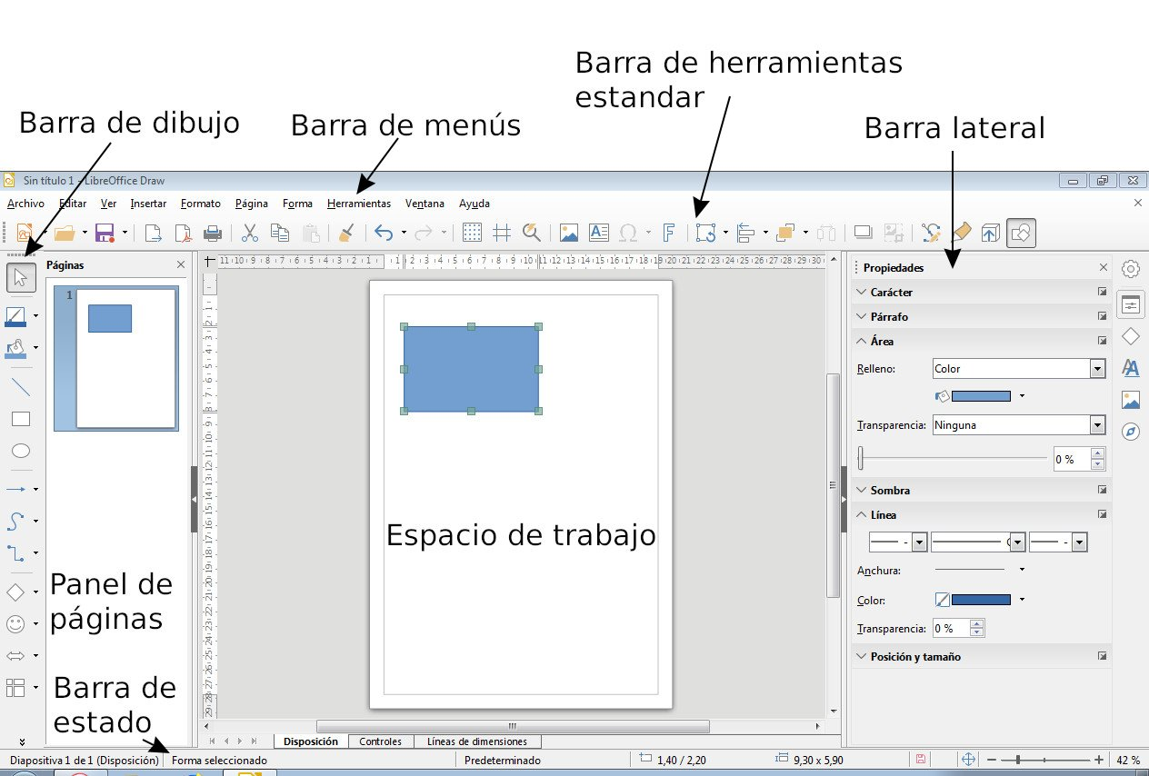Figura 1: Espacio de trabajo de LibreOffice Draw
Propiedades
Abre subsecciones de propiedades de objeto que pueden cambiar para ajustarse a sus necesidades. Las subsecciones son Página, Carácter, Párrafo, Área, Sombra, Línea y Posición y tamaño.
Formas
Abre una lista de formas que puede insertar. Para insertar una de ellas selecciónela o en el espacio de trabajo haga clic y arrastre para dibujar la forma.
Estilos y formato 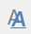
Aquí puede editar y aplicar estilos de imágenes a objetos en su dibujo. Cuando edita un estilo los cambios se aplican automáticamente para todos los elementos que tienen ese estilo de imagen aplicado.
Galería 
Abre la galería, donde puede insertar un objeto en su dibujo como una copia o como un enlace. Una copia de un objeto es independiente del objeto original. Los cambios que se realicen en el objeto original no surtirán efecto en la copia. Un enlace depende del objeto original. Los cambios que se realicen en el objeto original se verán reflejados en el enlace.
Navegador
Abre el navegador de dibujo, en el cual puede moverse rápidamente entre páginas en su dibujo o seleccionar un objeto del dibujo. Se recomienda dar a las páginas y a los objetos nombres significativos para que pueda identificarlos fácilmente cuando utilice el navegador.

Reglas
Se pueden ver reglas (barras con números) en la parte superior e izquierda del espacio de trabajo. Si no se ven, puede activarlas seleccionando Ver > Reglas en la barra de menús.
Las reglas muestran el tamaño del objeto seleccionado en la página utilizando líneas dobles (resaltadas en la Figura 2).
También puede utilizar las reglas para manejar objetos y líneas, facilitando la colocación de los objetos.
Los margenes del área de dibujo también se representa en las reglas. Puede cambiar el margen directamente en las reglas arrastrándolas con el ratón. El margen del área se indica con un área gris como se observa en la Figura 2.
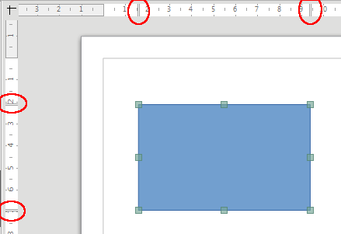
Figura 2: Reglas visualizando el tamaño del objeto seleccionado
Para cambiar las unidades de medida de las reglas, que se pueden definir de forma independiente para cada una de ellas, haga clic derecho en la regla que desee modificar y seleccione una unidad de medida de la lista despegable, como se muestra en la regla horizontal de la Figura 3.
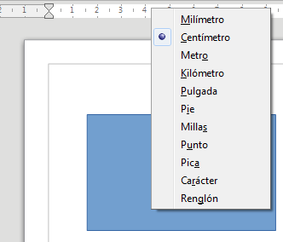Figura 3: Unidades de la regla

Barra de estado
La Barra de estado se localiza en la parte inferior del espacio de trabajo en todos los componentes de LibreOffice. Incluye varios campos específicos de Draw. Para más detalles del contenido y uso de estos campos vea el Capítulo 1 Introducción a LibreOffice de esta guía y el Capítulo 1 Introducción a Draw de la guía de Draw.
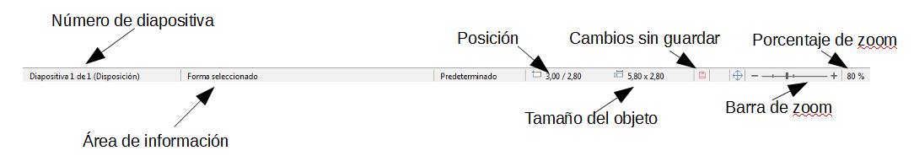Figura 4: Barra de estado Draw
- Nota
El tamaño se da en las unidades de medida actuales. Puede que no sean las mismas que las unidades de las reglas. Las unidades de medida de la Barra de estado se definen en Herramientas > Opciones > LibreOffice Draw > General, donde también puede cambiar la escala de la página.

Barras de herramientas
Para mostrar u ocultar las diferentes barras de herramientas de Draw vaya a Ver > Barras de herramientas, en la barra de menús. En el menú Ver seleccione las barras de herramientas que quiere mostrar. Para más información sobre barras de herramientas vea el Capítulo 1 Introducción LibreOffice de esta guía.
Las herramientas disponibles en las barras de herramientas de Draw se describen a continuación. La apariencia de los iconos puede variar dependiendo de sus sistema operativo y la selección del tamaño de los iconos y estilos en Herramientas > Opciones > LibreOffice > Ver.

Barra de herramientas estándar
La barra de herramientas estándar es la misma para todos los componentes de LibreOffice y no se describe en detalle en este capítulo. Por defecto está localizada justo debajo de la barra de menús.

Barra de herramientas de dibujo
La barra de herramientas Dibujo es la barra más importante en Draw. Contiene todas las funciones necesarias para dibujar varias formas geométricas o a mano alzada y para organizarlas en la página. Por defecto está acoplado verticalmente en el lado izquierdo de la ventana de Draw.

Barra de herramientas de línea y relleno
Utilice la barra de herramientas Línea y relleno para modificar las propiedades del objeto de dibujo. Los iconos y las listas despegables varían dependiendo del tipo de objeto seleccionado. Por ejemplo para cambiar el estilo de una línea haga clic en las flechas arriba y abajo para cambiar el tamaño de la línea y en estilo de línea para seleccionar el estilo.
Las funciones en esta barra de herramientas también las proporciona el panel de propiedades de la barra lateral cuando se selecciona un objeto de dibujo. Por defecto no se muestra la barra de herramientas de Línea y relleno pero puede mostrarla desde el menú Ver > Barras de herramientas.

Barra de herramientas de formato de texto
Si el objeto seleccionado es un texto la barra lateral muestra opciones relevantes en el panel de propiedades. Por defecto, la barra de formato de texto no se muestra pero puede mostrarla desde el menú Ver > Barras de herramientas. Si tiene activadas las barras de herramientas Línea y relleno y formato de texto, Draw cambiará entre ellas dependiendo de que objeto esté seleccionado.

Barra de herramientas opciones
Utilice la barra de herramientas Opciones para activar o desactivar varias ayudas de dibujo. Por defecto no se muestra, pero puede mostrarla en el menú Ver > Barras de herramientas.

Trabajar con capas
Utilice capas para crear dibujos complicados apilando dibujos simples en cada capa. El área de una capa que no contiene ningún objeto es transparente. Puede añadir cualquier número de capas en un documento de dibujo. Una capa puede configurarse como visible u oculto y como imprimible o no. Las capas son comunes en todas las páginas del dibujo.
Un documento de dibujo contiene tres capas por defecto que no se pueden eliminar o renombrar. Formas comunes para usarlas:
- Disposición: Aquí se pone el título, texto y marcadores de posición en su página.
- Controles: Esta capa está siempre por encima de las otras. Aquí se pone los botones y otros controles en su dibujo.
- Líneas de dimensiones: Si es relevante se pone las líneas de dimensiones de su objeto.
Para más información sobre capas vea el Capítulo 11 Técnicas avanzadas de Draw en la Guía de Draw.

Añadir una capa
Para añadir una capa a su dibujo seleccione Insertar > Capa… desde la barra de menús o haga clic derecho en cualquier pestaña de una capa de la barra de capas en la parte inferior del espacio de trabajo (Figura 1) y elija Insertar Capa… Se abrirá el diálogo de Insertar Capa (Figura 5).
Añada un nombre, título y una descripción de la capa. Seleccione si quiere que sea imprimible o no, que sea visible o no, o si quiere protegerla para evitar futuros cambios o ediciones accidentales.
Una capa oculta seguirá viéndose en la barra de capas pero su nombre estará en azul. No puede reordenar capas en la barra de capas.
- Nota
Las capas no determinan el orden con el que se apilan los objetos en la página a excepción de la capa de Control, que siempre estará sobre las otras capas. El orden de apilamiento de los objetos se determina mediante la secuencia en la que se añade los objetos. Puede reorganizar el orden de apilamiento en Formas > Organizar.
Figura 5: Diálogo insertar capa

Elegir y definir colores
Para mostrar la paleta de colores que se está usando actualmente (Figura 6), seleccione Ver > Barra de colores. Por defecto la barra de colores se muestra debajo del espacio de trabajo. Puede ocultarla o mostrarla haciendo clic en el botón Ocultar/Mostrar. Aquí puede elegir rápidamente el color de los objetos en su dibujo (líneas, áreas y efectos 3D). La primera caja corresponde a ninguna (sin color).
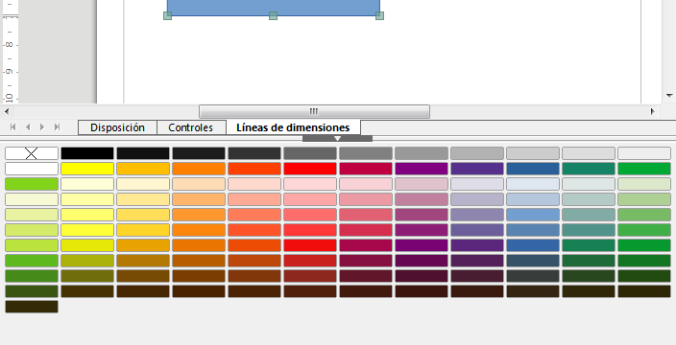Figura 6: Barra de colores
Puede acceder a varias paletas de colores especializadas en Draw como cambiar colores individuales según su gusto. Para hacerlo utilice el diálogo Área seleccionando Formato > Relleno en la barra de menús y seleccionando después la pestaña Área > Colores (Figura 7).
Figura 7: Diálogo Área - Colores
Para elegir otra paleta haga clic en la lista despegable Paleta y seleccione una de las paletas disponibles de LibreOffice.
Para añadir un color personalizado a una paleta personalizada primero seleccione su color presionando el botón Elegir y ajustando su color utilizando el diálogo Elija un color (Figura 8). En el diálogo Elija un color puede cambiar a cualquier color arrastrando el cursor redondo a localizaciones diferentes de la paleta de color visible o modificando los valores numéricos en los campos proporcionados a la derecha de la paleta de colores ya sea en los esquemas de colores CMYK o RGB.
Figura 8: Diálogo Elija un color
Para una descripción más detallada sobre las paletas de colores y sus posiciones así como la diferencia entre los esquemas de colores CMYK y RGB mire el Capítulo 11: Técnicas avanzadas de Draw en la Guía de Draw

Dibujar formas básicas
Draw proporciona un gran rango de formas localizadas en las paletas accesibles desde la barra de herramientas de dibujo.
Esta sección describe solo algunas formas básicas, incluyendo textos, que son tratados como objetos en Draw. Vea la Guía de Draw para una descripción más completa de las formas disponibles.
Algunos iconos de la barra de dibujo cambiarán de acuerdo con la forma que se ha seleccionado de la opciones disponibles. Los iconos con paletas se indican con un pequeño triangulo a la derecha del icono.
- Nota
Cuando dibuje una forma básica o selecciona una para editarla, el campo Información de la barra de estado cambia para reflejar la acción actual: por ejemplo Línea creada, marco de texto xxyy seleccionado y así sucesivamente.

Dibujar una línea recta
Haga clic en el icono Línea y coloque el cursor en el punto donde quiere empezar la línea (Figura 9). Arrastre el ratón mientras mantiene presionado el botón del ratón. Suelta el botón del ratón en el punto donde quiere terminar la línea. Aparecerán una selección de asas en cada fin de la línea marcando que el objeto está seleccionado. La selección de asas en el inicio de la línea es ligeramente más grande que la otra asa.
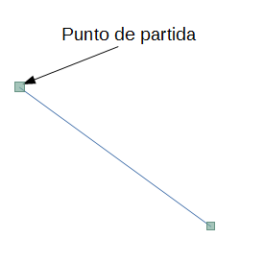
Figura 9: Dibujar una línea recta
Mantenga presionada la tecla Ctrl mientras dibuja para permitir que el punto del final de la línea se ajuste al punto de la cuadricula más cercando.
- Nota
Esta es la acción por defecto de la tecla Ctrl. Sin embargo si la opción Ajustar a la cuadrícula en el menú Ver > Guías está seleccionado la tecla Ctrl desactiva la acción ajustar a la cuadricula.
Mantenga presionada la tecla May mientras dibuja una línea para restringir que el ángulo de dibujo sea un múltiplo de los 45 grados (0, 45, 90, 135, y así sucesivamente).
- Nota
Esta es la acción por defecto de la tecla May. Sin embargo si la opción Al crear o mover objetos en la sección Restringir objetos del menú Herramientas > Opciones > LibreOffice Draw > Cuadrícula está seleccionado, la acción de la tecla May será la contraria. Las líneas se crearán con un ángulo múltiplo de 45 grados a menos que se presione la tecla May.
Mantenga presionada la tecla Alt mientras dibuja para hacer que la línea se extienda simétricamente en ambas direcciones desde el punto de inicio. Esto le permite dibujar una línea empezando por la mitad de la línea.
Cuando se dibuja una línea, esta utiliza los atributos por defecto. Para cambiar cualquiera de estos atributos seleccione la línea haciendo clic sobre ella, después haga clic derecho y seleccione Línea del menú contextual o vaya a Formato > Línea en la barra de menús para abrir el diálogo Línea (Figura 10). De forma alternativa haga clic en el icono Propiedades de la barra lateral y abra la sección Línea. El estilo de la línea, el ancho de la línea y el color de la línea también se pueden cambiar utilizando los controles de la barra de herramientas Líneas y relleno en la parte superior del espacio de trabajo.
Figura 10: Dialogo Línea

Dibujar una flecha
Las flechas se dibujan como las líneas. Draw clasifica las flechas como un subgrupo de líneas: líneas con terminación de flecha. El campo información de la barra de estado las muestra solo como líneas. Haga clic en el icono Líneas y flechas de la barra de dibujo o en un icono de la sección Líneas y flechas del icono Formas de la barra lateral para dibujar una flecha.

Escoger las terminaciones de la línea
En Draw están disponibles varias terminaciones de línea (flecha, círculos, cuadrados y otras). Haga clic en el triángulo pequeño que está a la derecha del icono Líneas y flechas en la barra de dibujo o en la sección Líneas y flechas del icono Formas de la barra lateral para abrir una paleta que contiene herramientas para dibujar líneas y flechas. También puede abrir una barra de herramientas flotante Flechas en Ver > Barra de herramientas > Flechas (Figura 11). Se mostrará el icono de la herramienta utilizada más reciente en la barra de dibujo para hacer que sea más fácil utilizar la misma herramienta otra vez.
Después de dibujar la línea puede cambiar el estilo de la flecha haciendo clic en el icono Estilo de flecha de la barra de herramientas Líneas y Relleno y seleccione las opciones del comienzo y la terminación de la flecha.
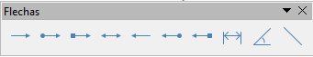
Figura 11: Barra de herramientas Flechas y herramientas disponibles

Dibujar una línea de medida
Las líneas de medida muestran la medida de un objeto en el dibujo (Figura 12). La línea de medida no pertenece al objeto en sí pero normalmente se coloca cerca de él. Un objeto puede tener tantas líneas de medida como necesite para indicar la medida de sus lados, bordes y distancias.
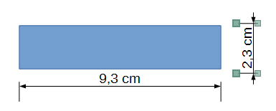
Figura 12: Medir un objeto con líneas de medida
Las líneas de medida calcula automáticamente las dimensiones lineales y las muestra.
Para dibujar una línea de medida abra la barra de herramientas Flechas (Figura 11) y haga clic en el icono Línea de dimensiones. Mueva su puntero donde quiere que empiece la línea y arrastre para dibujar la línea de medida. Suelte el botón del ratón cuando termine.
Puede controlar cómo se muestra los componentes de la línea de medida y su apariencia seleccionándola, clic derecho y eligiendo Dimensiones… en el menú contextual para mostrar el diálogo Línea de dimensión (Figura 13).
Figura 13: Diálogo de ajustes de línea

Dibujar rectángulos o cuadrados
Un rectángulo se dibuja de forma similar a una línea recta. Haga clic el icono Rectángulo en la barra de dibujo o en la sección de Formas básicas en el icono Formas de la barra lateral. Cuando dibuje con el ratón el rectángulo aparece con la esquina inferior derecha anclada al cursor.
Los cuadrados son rectángulos con todos los lados iguales. Para dibujar un cuadrado haga clic en el icono Rectángulo y mantenga presionado la tecla May mientras dibuja el cuadrado. También puede utilizar la herramienta Cuadrado en la sección Formas básicas en el icono Formas.
- Nota
Si la opción Al crear o mover objetos está seleccionada en Herramientas > Opciones > LibreOffice Draw > Cuadrícula, la acción de la tecla May se invierte: La herramienta rectángulo dibuja un cuadrado. Para dibujar un rectángulo mantenga presionada la tecla May mientras dibuja. La tecla May también se invierte cuando dibuja elipses y círculos.
Para dibujar un rectángulo o un cuadrado desde el centro posicione el cursor en el dibujo, presione el botón del ratón y mantenga presionado la tecla Alt mientras arrastra el cursor. El rectángulo o el cuadrado utilizará el punto de comienzo (donde presionó el botón del ratón al principio) como el centro.

Dibujar círculos o elipses
Para dibujar una elipse (también llamada un óvalo) haga clic en el icono Elipse en la barra de dibujo o en la sección Formas básicas en el icono Formas de la barra lateral. Un circulo es una elipse con la longitud de ambos ejes iguales. Para dibujar un circulo haga clic en el icono Elipse y mantenga presionada la tecla May mientras dibuja el círculo. También puede utilizar la herramienta Círculo, en la sección Formas básicas, en el icono Formas.
Para dibujar un círculo o una elipse desde el centro posicione el cursor en el dibujo, presione el botón del ratón y mientras arrastrea el cursor mantenga presionada le tecla Alt. La elipse o círculo utilizará el punto de inicio (donde presionó el botón del ratón al principio) como el centro.
- Nota
Si primero mantiene pulsado la tecla Control y después hace clic en uno de los iconos Línea, Rectángulo, Elipse o Texto se dibujará un objeto con un tamaño estándar en el dibujo de forma automática. El tamaño, la forma y el color son valores estándar. Estos atributos se pueden cambiar más tarde si lo desea. Vea la Guía de Draw para más información.

Dibujar curvas o polígonos
Para dibujar una curva o un polígono haga clic en el icono Curva en la barra de herramientas o en la sección Curva en el icono Formas de la barra lateral. Haga clic en el pequeño triángulo que está al lado del icono para abrir la barra de herramientas Líneas que contiene las herramientas disponibles para dibujar curvas y polígonos (Figura 14). El icono de la barra de dibujo cambiará a la herramienta más reciente para que pueda utilizarla otra vez más fácilmente.
Mueva el cursor del ratón sobre uno de los iconos para ver información sobre la función.
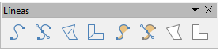
Figura 14: Barra de herramientas curvas (Líneas) y herramientas disponibles.
- Nota
Manteniendo el puntero del ratón sobre este icono le mostrará información sobre Curva. Si abre la barra de herramientas flotante el título es Linea como se muestra en la Figura 14.
Mantenga presionado la tecla May mientras dibuje líneas con las herramientas de curva o polígonos para restringir el ángulo de las líneas a 45 o 90 grados.

Curvas
Haga clic y mantenga presionado el botón izquierdo del ratón para crear el punto inicial de la curva. Después arrastre el ratón manteniendo el botón izquierdo del ratón pulsado para dibujar una línea. Suelte el botón y arrastre el cursor para convertir la línea en una curva. Haga clic para establecer el punto final de la curva y fijarla en la página. Para continuar con su línea arrastre el cursor para dibujar una línea recta. Cada clic del ratón establece una nueva esquina para permitirle dibujar otra línea recta desde la esquina. Un doble clic termina de dibujar su línea.
Una curva con relleno junta automáticamente el punto final con el punto inicial de la figura y lo rellena con el color estándar de relleno. Una curva sin relleno no cerrará la figura al terminar de dibujar.

Polígonos
Haga clic, mantenga pulsado el botón izquierdo del ratón y arrastre el ratón para dibujar la primera línea desde el punto de inicio. Tan pronto como suelte el botón del ratón la línea entre el primer y segundo punto se dibujarán. Mueva el cursor para dibujar la siguiente línea. Cada clic del ratón establece una nueva esquina y le permite dibujar otra línea recta desde la esquina. Un doble clic termina de dibujar el polígono.
Un polígono con relleno junta automáticamente el punto final con el punto inicial de la figura y lo rellena con el color estándar de relleno. Un polígono sin relleno no cerrará la figura al terminar de dibujar.

Polígonos de 45°
Al igual que los polígonos normales, se forman con líneas, pero los ángulos entre las líneas están limitados a 45 o 90 grados.

Líneas a mano alzada
Utilizar las herramientas de mano alzada es similar a dibujar con un lápiz en un papel. Presione, mantenga pulsado el botón izquierdo del ratón y arrastre el cursor para dibujar la forma que quiera. No es necesario finalizar con un doble clic, simplemente suelte el botón y el dibujo se terminará.
Si se selecciona la herramienta de mano alzada con relleno juntará automáticamente el punto final con el punto inicial de la figura y lo rellena con el color apropiado.

Añadir texto
Para activar la herramienta de texto haga clic en el icono Cuadro de texto para el texto horizontal o el icono Cuadro de texto vertical para la escritura vertical. Si el icono de Texto vertical no está visible compruebe que la casilla Asiático en Herramientas > Opciones > Configuración de idiomas > Idiomas está seleccionada. Puede mostrar la barra de herramientas de Formato de texto (Ver > Barra de herramientas) o utilizar el apartado Carácter de la sección Propiedades de la barra lateral para seleccionar el tipo de fuente, el tamaño y otras propiedades de texto antes de empezar a escribir.
Después de activar la herramienta haga clic en la localización donde quiere poner la posición del texto. Aparecerá un pequeño cuadro de texto que contiene solo el cursor. Este cuadro se puede mover como cualquier otro objeto. Y el cuadro de texto también es dinámico y crecerá cuando introduzca el texto.
El campo de información de la barra de estado que muestra que está editando texto también proporciona detalles sobre la posición actual del cursor indicando párrafo, fila y numero de columnas (Figura 15).
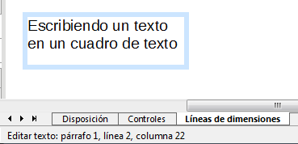Figura 15: Información de texto en la barra de estado
También puede insertar un salto de línea con la combinación de teclado May+Intro o empezar un nuevo párrafo con la tecla Intro. La inserción de saltos de línea o de nuevos párrafos no termina de editar ni deselecciona el cuadro de texto. Cuando haya terminado de escribir texto haga clic fuera del cuadro de texto para cancelar la edición o la escritura de texto.
Las propiedades del texto también se pueden cambiar durante la introducción de texto cuyos efectos serán visibles desde la posición del cursor actual. Para cambiar las propiedades de todo el texto del cuadro de texto tiene que seleccionar todo el texto del cuadro de texto.
Puede crear estilos Gráficos reutilizando otros cuadros de texto. Seleccione Formato > Estilos y formato para abrir el dialogo Estilos gráficos o presione F11 o haga clic en el icono Estilos y formato de la barra lateral. Los estilos gráficos afectan a todo el texto que esté en el cuadro de texto. Para formatear solo partes del texto utilice el formato directo con la barra de herramientas de Formato de texto o los apartados Carácter y Párrafo de la sección Propiedades de la barra lateral.
Los cuadros de texto también pueden tener color de relleno, sombras y otros atributos como los de un objeto de dibujo cualquiera. Puede rotar el cuadro de texto y escribir texto con cualquier ángulo. Estas opciones están disponibles haciendo clic derecho sobre el cuadro de texto.
Si hace doble clic en un objeto gráfico o presiona F2 o hace clic en el icono Cuadro de texto cuando un objeto está seleccionado, podrá añadir texto en el objeto gráfico. El texto formará parte del objeto gráfico.
Un objeto gráfico no es dinámico y no se comportará como un cuadro de texto. Para mantener el texto dentro de los bordes del objeto tendrá que usar párrafos, saltos de línea o disminuir el tamaño del texto, aumentar el tamaño del objeto o combinar los cuatro métodos.
Para más información sobre texto vea el capítulo 2 Dibujar formas básicas y el capítulo 9 Añadir y formatear texto en la Guía de Draw.

Puntos de adhesión y conectores

Puntos de adhesión
Todos los objetos de dibujo tienen puntos de adhesión que no se muestran normalmente. Los puntos de adhesión se vuelven visibles cuando el icono Mostrar funciones de adhesión en la barra de herramientas principal o en el menú contextual que aparece haciendo clic en la barra de herramientas de dibujo. Muchos objetos tienen cuatro puntos de adhesión (Figura 16). Puede añadir más puntos de adhesión y personalizarlos con la barra de herramientas Puntos de adhesión (Figura 17).Para abrir la barra vaya a Ver > Barras de herramientas > Puntos de adhesión.
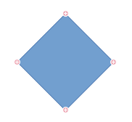
Figura 16: Puntos de adhesión
Los puntos de adhesión no son lo mismo que las asas de un objeto. Las asas son para mover o cambiar la forma del objeto. Los puntos de adhesión son para fijar o pegar un conector con un objeto de forma que cuando el objeto se mueva permanezca unido con el otro objeto. Para una descripción más detallada sobre el uso de los puntos de adhesión vea el capítulo 3 Trabajar con objetos y puntos de los objetos y el capítulo 8 Conectores, Diagramas de flujo y organigramas en la Guía de Draw.
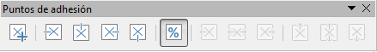Figura 17: Barra de herramientas Puntos de adhesión y las herramientas disponibles

Conectores
Los conectores son líneas o flechas que terminan automáticamente en un punto de adhesión de un objeto. Los conectores son especialmente útiles en los dibujos de organigramas, diagramas de flujo y mapas mentales. Cuando los objetos se mueven o se recolocan los conectores permanecen anclados al punto de adhesión. La Figura 18 muestra un ejemplo de dos objetos y un conector.
Draw ofrece una variedad de funciones y conectores diferentes. En la Barra de dibujo haga clic en el triángulo que está al lado del icono Conector para abrir la barra de herramientas Conectores (Figura 19) o en la sección conectores del apartado Formas de la Barra lateral. Para una información más detallada sobre el uso de los conectores vea el capítulo 8 Conectores, diagramas de flujo y organigramas en la Guía de Draw.
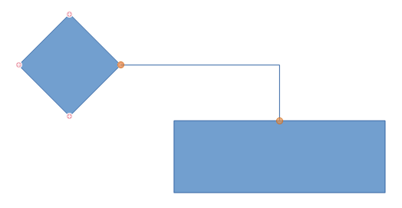
Figura 18: Un conector entre dos objetos
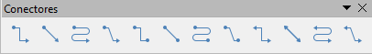
Figura 19: Barra de herramientas Conectores

Dibujar formas geométricas
Los iconos para dibujar formas geométricas están localizados en la Barra de dibujo. Las formas geométricas se explican en las siguientes secciones. Haciendo clic en el triangulo al lado del icono, la barra de dibujo abre una barra de herramientas flotante dándole acceso a las herramientas de esa forma.
- Sugerencia
El uso de estas herramientas para las formas geométricas es similar a las herramientas utilizadas para dibujar cuadrados o rectángulos. Para más información vea la página 16 y el capítulo 2, Dibujar formas básicas, en la Guía de Draw.
- Nota
Los iconos de las formas geométricas que se muestran en la barra de dibujo cambiarán de acuerdo con la última herramienta seleccionada y utilizada para dibujar un objeto.

Formas básicas
Haga clic en el triangulo que está a la derecha del icono de Insertar formas Básicas para abrir la barra de herramientas de Formas básicas. Esta barra de herramientas también incluye la herramienta rectángulo idéntica a la que está en la barra de dibujo.
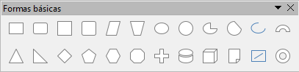
Figura 20: Barra de herramientas Formas básicas

Formas de símbolos
Haga clic en el triangulo a la derecha del icono Símbolo para abrir la barra de herramientas Formas de símbolos.
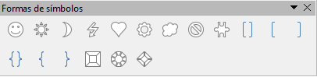Figura 21: Barra de herramientas Formas de símbolo

Flechas de bloque
Haga clic en el triangulo a la derecha del icono Flecha para abrir la barra de herramientas Flechas de bloque.
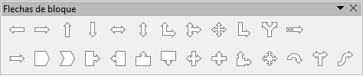Figura 22: Barra de herramientas Flechas de bloque

Diagramas de flujo
Haga clic en el triangulo a la derecha del icono Diagramas de flujo para abrir la barra de herramientas Diagramas de flujo con símbolos utilizados para dibujar diagramas de flujo. La creación de diagramas de flujo, organigramas y herramientas planificadoras similares están descritas detalladamente en el capítulo ocho Conectores, diagramas de flujo y organigramas en la Guía de Draw.
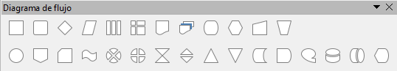Figure 23: Barra de herramientas Diagramas de flujo

Llamadas
Haga clic en el triangulo a la derecha del icono Globo para abrir la barra de herramientas Llamadas.
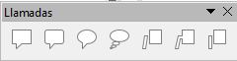
Figura 24: Barra de herramientas Llamadas

Estrellas y pancartas
Haga clic en el triangulo a la derecha del icono Estrella para abrir la barra de herramientas Estrella y pancartas.
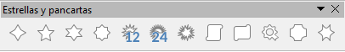Figure 25: Barra de herramientas Estrellas y pancartas
- Nota
Puede añadir texto a todas estas figuras geométricas. Para más información vea el capítulo dos Dibujar formas básicas y capítulo 11 Técnicas avanzadas de Draw en la Guía de Draw.

Seleccionar objetos

Selección directa
La manera más sencilla para seleccionar un objeto es hacer clic sobre él. Para objetos que no tengan relleno haga clic en el borde del objeto para seleccionarlo. El primer clic selecciona mientras que el segundo deselecciona. Para seleccionar o deseleccionar más de un objeto mantenga pulsado la tecla May mientras hace clics con el ratón.

Seleccionar por encuadre
Puede seleccionar varios objetos de una vez arrastrando el cursor alrededor de los objetos. El arrastre del cursor dibuja un rectángulo alrededor de los objetos y solo los objetos que estén totalmente dentro del rectángulo serán seleccionados.
Para seleccionar múltiples objetos por encuadre seleccione el icono  de la barra de herramientas de dibujo. Tiene que estar activado para poder hacer esto.
- Nota
Cuando arrastre el cursor del ratón para seleccionar múltiples objetos el rectángulo de selección dibujado se refleja con su marco.

Seleccionar objetos ocultos
Incluso si los objetos están localizados debajo de otros objetos y no son visibles se pueden seguir seleccionando. Mantenga pulsado la tecla Alt y haga clic en el objeto que está en frente del objeto oculto. Si hay varios objetos ocultos siga manteniendo la tecla Alt pulsada y siga haciendo clic hasta que encuentre el objeto que quiere. Para seleccionar los objetos pero en orden inverso mantenga pulsado las teclas Alt y May y haga clic.
Cuando hace clic en un objeto su borde aparece resaltado a través del objeto que lo cubre.
- Nota
Utilizar el método de la tecla Alt funciona en ordenadores que utilizan los sistemas operativos Windows o Mac. En ordenadores que utilicen el sistema operativo Linux tienen que utilizar el método de la tecla Tab descrito a continuación.
Para seleccionar un objeto que está cubierto por otro objeto utilizando el teclado utilice la tecla Tab para navegar a través de los objetos, pare cuando seleccione el objeto que quiere. Para navegar a través de los objetos en orden inverso presione las teclas May y Tab. Esta es una forma rápida de seleccionar un objeto pero no es práctico si hay un gran número de objetos en el dibujo.

Arrastrar objetos
En los dibujos complejos, varios objetos puede estar puesto encima de otro. Para reorganizar el orden de apilamiento moviendo el objeto adelante o a atrás seleccione el objeto, haga clic en Forma > Organizar en la barra de menús y seleccione Traer adelante o Mover a atrás. Alternativamente haga clic derecho en el objeto y seleccione Organizar en el menú contextual y después Traer adelante o Mover a atrás.
Las opciones de organización también están disponibles haciendo clic en el triángulo pequeño al lado del icono Organizar en la barra de herramientas Líneas y relleno. Esto abre la barra de herramientas Posición dándole acceso a varias opciones de organización (Figura 26).
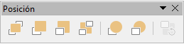
Figura 26: Barra de herramientas Posición y las herramientas disponibles

Mover y ajustar el tamaño de un objeto
Cuando mueva o cambie de tamaño un objeto compruebe el área izquierda de la barra de estado en la parte inferior de la ventana de Draw (Figura 27). El área a la izquierda de la barra de estado, de derecha a izquierda, muestra el objeto seleccionado, su posición en el dibujo en coordenadas X/Y y las dimensiones del objeto. La unidad de medida se establecen en Herramientas > Opciones > LibreOffice Draw > General.
Para más información sobre mover y ajustar el tamaño de los objeto vea el capítulo 3 Trabajar con objetos y puntos de objetos en la Guía de Draw.
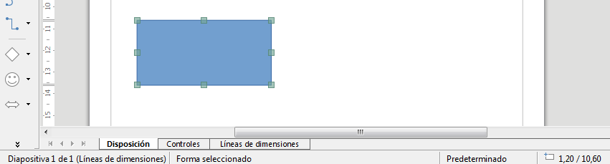Figura 27: Parte izquierda de la barra de estado cuando se mueve o se ajusta un objeto

Mover objetos
Para mover un objeto (o un grupo de objetos) selecciónelo y haga clic entre el borde del objeto y mantenga pulsado el botón izquierdo del ratón mientras arrastra con el ratón. En el movimiento aparecerá una imagen fantasma para ayudarlo con el posicionamiento (Figura 28). Para soltar el objeto en la nueva localización suelte el botón del ratón.
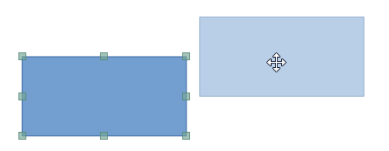Figura 28: Mover un objeto

Ajustar el tamaño de un objeto
Para cambiar el tamaño del objeto seleccionado (o de un grupo de objetos) mueva el cursor del ratón a una de las asas. El cursor del ratón cambiará la forma para indicar la dirección de movimiento del asa seleccionada. Cuando esté cambiando el tamaño del objeto aparecerá una imagen fantasma (Figura 29). Cuando tenga el tamaño deseado del objeto, suelte el botón del ratón.
Los resultados variarán dependiendo del asa que haya utilizado. Para redimensionar un objeto a lo largo de un eje utilice un asa que esté en un lado. Para redimensionar un objeto a lo largo de ambos ejes utilice un asa que esté en una esquina.
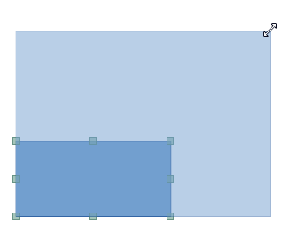Figura 29: Ajustar el tamaño de un objeto
- Nota
Si presiona la tecla May mientras redimensiona un objeto, el tamaño cambiará simétricamente respecto a los dos ejes y por tanto la relación de aspecto será la misma. Este comportamiento de la tecla May funciona en cualquier asa de selección.
Este es el comportamiento por defecto de la tecla May. Sin embargo cuando la opción Al crear y mover objetos está seleccionada en Herramientas > Opciones > LibreOffice Draw > Cuadrícula, la acción de la tecla May está invertida y la relación de aspecto se conservará a no ser que se presione la tecla May.

Rotar e inclinar un objeto
Para más información sobre rotar e inclinar un objeto vea el Capítulo 3 Trabajar con objetos y puntos de los objetos en la Guía de Draw.

Rotar un objeto
Para rotar un objeto (o un grupo de objetos), seleccione el objeto y cambie al modo rotación utilizando uno de los siguientes métodos:
- Haga clic en el icono Rotar en la barra de herramientas Línea y relleno.
- Vaya a Ver > Barras de herramientas > Transformaciones y seleccione el icono Rotar.
Las asas de selección cambiará de forma y color (Figura 30). También aparecerá un punto de rotación en el centro del objeto. Cuando mueva el cursor sobre las asas el cursor cambiará de forma. Las asas de las esquinas son para rotar el objeto y las que están en los lados son para inclinar el objeto.
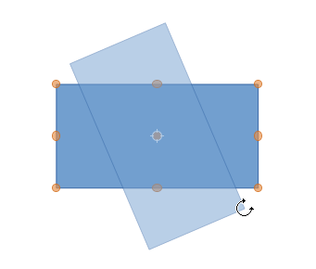
Figura 30: Rotar un objeto
Mueva el cursor a una de las asas de la esquina y el cursor cambiará a un arco terminado en flecha. Haga clic y mantenga presionado el botón del ratón y después empiece a mover el cursor para rotar el objeto. Aparecerá una imagen fantasma del objeto que se está rotando y el ángulo actual de rotación que se muestra en la barra de estado.
- Nota
La rotación funciona de forma diferente para los objetos 3D porque la rotación se hace alrededor los ejes globales y no sobre ejes simples. Para más información vea el Capítulo 7 Trabajar con objetos en 3D en la Guía de Draw.
Los puntos de rotación se localizan normalmente en el centro de un objeto. Para cambiar la posición del punto de rotación haga clic en el objeto con el cursor del ratón y arrastre el punto de rotación al punto deseado. El punto de rotación puede estar fuera del objeto.
- Nota
Si presiona la tecla May mientras rota un objeto la rotación se restringirá en movimientos de 15º.
Este es el comportamiento por defecto de la tecla May. Sin embargo cuando la opción Al crear y mover objetos está seleccionada en Herramientas > Opciones > LibreOffice Draw > Cuadrícula, la acción de la tecla May está invertida y los ángulos se restringirán en movimientos de 15º a no ser que se presione la tecla May.

Inclinar un objeto
Para inclinar un objeto, utilice las asas localizadas en el punto medio de la parte superior, inferior y de los lados del objeto seleccionado. El cursor del ratón cambiará cuando se mueva sobre una de estas asas. El eje utilizado para inclinar el objeto es directamente el eje opuesto del asa que se está utilizando para inclinar el objeto. La localización del eje permanece fijo mientras que los otros lados del objeto se mueven mientras arrastra el cursor.
Haga clic y mantenga presionado el botón del ratón y después mueva el cursor para inclinar el objeto. Aparecerá una imagen fantasma del objeto que se está inclinado (Figura 31) y el ángulo actual de inclinación que se muestra en la barra de estado.
- Nota
Si presiona la tecla May mientras inclina un objeto la inclinación se restringirá en movimientos de 15º. Este es el comportamiento por defecto de la tecla May. Sin embargo cuando la opción Al crear y mover objetos está seleccionada en Herramientas > Opciones > LibreOffice Draw > Cuadrícula, la acción de la tecla May está invertida y los ángulos se restringirán en movimientos de 15º a no ser que se presione la tecla May.
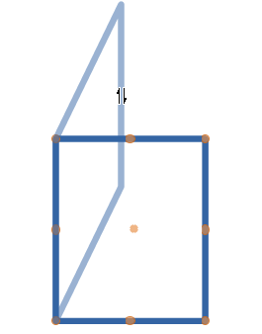
Figura 31: Inclinar un objeto

Editar objetos
Para editar un objeto o cambiar los atributos como el color o ancho del borde se pueden utilizar la barra de herramientas Línea y relleno, barra de herramientas Formato de texto, la sección Propiedades de la barra lateral o el menú contextual. Para más información sobre edición de objetos y cambios de atributos vea el capítulo 4 Cambiar atributos de objetos en la Guía de Draw.

Barra de herramientas Línea y relleno
Por defecto la barra de herramientas Línea y relleno no se muestra en Draw. Para mostrarla vaya a la opción Ver > Barras de herramientas > Línea y relleno en la barra de menús para abrir la barra de herramientas (Figura 32) en la parte superior del espacio de trabajo. Los atributos del objeto más comunes se pueden editar utilizando esta barra de herramientas. También puede abrir el diálogo Línea haciendo clic derecho en la barra de herramientas y haciendo clic en el icono Línea y el diálogo Área haciendo clic derecho en la barra de herramientas y haciendo en el icono Área para acceder a más opciones de formato.
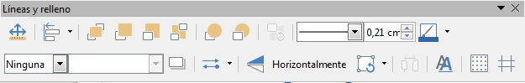Figura 32: Barra de herramientas Línea y relleno y las opciones disponibles

Barra de herramientas Formato de texto
Puede abrir la barra de herramientas Formato de texto seleccionando Ver > Barras de herramientas > Formato de texto en la barra de menús. Las herramientas de esta barra de herramientas no se activarán hasta que se seleccione algún texto.
Figura 33: Barra de herramientas Formato de texto y las opciones disponibles

Propiedades de la barra lateral
Cuando selecciona un objeto en su dibujo la sección Propiedades se activa (Figura 34). Puede cambiar las propiedades o las opciones de un objeto sin abrir ningún diálogo o utilizar ninguna de las herramientas disponibles en las diferentes barras de herramientas proporcionada por Draw. Para expandir un apartado clic en el signo (+) o en la flecha al lado del título del apartado.
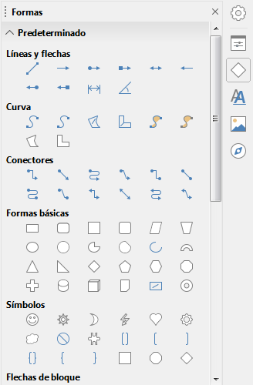Figura 34: Apartados en la sección Propiedades de la barra lateral

Menú contextual
Cuando se selecciona un objeto y hace clic derecho en el objeto se abre el menú contextual específico del objeto seleccionado (Figura 35). Puede cambiar los atributos del objeto sin abrir ningún diálogo. Las entradas del menú con una pequeña flecha en el lado derecho de la entrada significa que contiene un submenú.
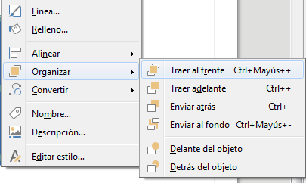Figura 35: Ejemplo del un menú contextual

Dar formato a líneas y bordes
En LibreOffice el término línea indica un segmento independiente (línea), el borde de una forma (borde) o una flecha. En muchos casos las propiedades de la línea que puede modificar son su estilo (solido, punteado, invisible y muchos más), su tamaño y su color.
Seleccione la línea que necesite dar formato y utilice los controles de la barra de herramientas Línea y relleno para cambiar las opciones más comunes (resaltadas en la Figura 36).
Figura 36: Propiedades comunes de la línea (Estilo, color y anchura)
Si necesita detallar las propiedades del aspecto de la línea vaya a Formato > Línea desde el menú de herramientas, haciendo clic derecho en la línea y seleccionando Línea del menú contextual o seleccionando el icono Línea de la barra de herramientas Línea y relleno. Cualquiera de estos tres métodos abre el diálogo Línea (Figura 11 en la página 16), donde puede establecer las propiedades de la línea. Este dialogo consiste en cuatro páginas: Línea, Sombra, Estilos de línea y Estilos de flecha. La otra manera es utilizar el apartado Línea de la sección Propiedades en la Barra lateral para cambiar el aspecto de la línea.

Flechas, punta de flechas y terminaciones de línea
Flechas, punta de flechas y otras terminaciones de línea se llaman normalmente como flechas y se pueden tratar de la misma forma que las terminaciones de líneas cuando se editan y se cambian sus atributos. Seleccione la línea y haga clic en el icono Estilo de flecha de la barra de herramientas Línea y relleno para abrir el menú Fin de línea (Figura 16).
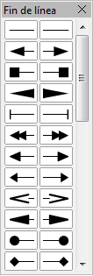
Figura 37: Menú Fin de línea
Hay varios tipos de terminaciones disponibles. Cada fin de línea puede tener una punta de flecha o no. Las puntas de flecha se pueden aplicar cuando no tiene ningún efecto de borde en el objeto.

Dar formato al relleno de área
El término relleno de área se refiere el interior de un objeto que puede ser un color uniforme, un gradiente, un patrón o un mapa de bits (Figura 38). El relleno de área puede ser parcialmente o completamente transparente. En muchos casos elegirá una de las opciones de relleno estándar que están disponibles en la barra de herramientas Línea y relleno o en el apartado Área de la sección Propiedades de la barra lateral. También puede definir su propio relleno de área. Para más información sobre relleno de área vea el capítulo 4 Cambiar atributos de un objeto en la Guía de Draw.
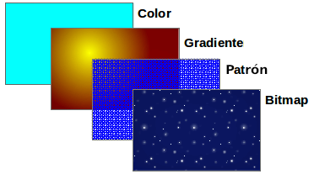Figura 38: Diferentes tipos de relleno de área

Utilizar estilos
Suponga que quiere aplicar el mismo relleno de área, grosor de línea y bordes a un conjunto de objetos. Este proceso repetitivo puede simplificarse bastante utilizando estilos. Los estilos le permite definir un formato (un estilo) y aplicar ese formato a múltiples objetos. Para más información sobre estilos vea el capítulo 3 Utilizar estilos y plantillas en esta guía, capítulo 8 Introducción a los estilos en la Guía de Writer y el capítulo 4 Cambiar los atributos de un objeto en la Guía de Draw.

Posicionar objetos

Función de ajuste
En Draw los objetos puede posicionarse de forma precisa y consistente utilizando la función de ajuste. Puntos de cuadrícula, ajuste de puntos y líneas, cuadros de objeto, puntos individuales en objeto o los bordes de página pueden utilizarse con la función de ajuste.
La función de ajuste es fácil de utilizar con escalas altas prácticas para su pantalla. Se puede utilizar dos funciones diferentes de ajuste al mismo tiempo, por ejemplo, ajustar a la cuadrícula y al borde de página una línea. Sin embargo es recomendable activar solo las funciones que realmente necesite.
Para una información más detallada sobre la función de ajuste vea el capítulo 3 Trabajar con objetos y puntos de objeto y el capítulo 11 Técnicas avanzadas de Draw en la Guía de Draw.

Ajustar a la cuadrícula
Utilice ajustar a la cuadrícula para posicionar un objeto a un punto de la cuadrícula. Haga clic en el icono Ajustar a la cuadrícula en la barra de herramientas Opciones para activar o desactivar el ajuste a la cuadrícula. Si la barra de herramientas Opciones no es visible vaya a Ver > Barra de herramientas > Opciones en la barra de menús.
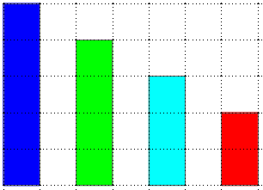
Figura 39: Posicionando con ajuste a la cuadrícula

Mostrar la cuadrícula
Para mostrar u ocultar la cuadrícula en Draw vaya a Ver > Cuadrícula > Mostrar Cuadrícula en la barra de menús o haga clic en el icono Mostrar cuadrícula en la barra de herramientas Opciones.

Configurar la cuadrícula
La resolución, el ajuste y la posición de ajuste de los puntos de la cuadrícula se pueden configurar. Vaya a Herramientas > Opciones > LibreOffice Draw > Cuadrícula en la barra de menús para abrir el diálogo de opciones para la cuadrícula.
- El espacio vertical y horizontal de los puntos en la cuadrícula. También puede cambiar la unidad de medida utilizada en las opciones generales de Draw en Herramientas > Opciones > LibreOffice Draw > General.
- La resolución es el tamaño de los cuadros o rectángulos en la cuadrícula. Si la resolución es un centímetro horizontal y dos vertical, la cuadrícula consiste en rectángulos de dos centímetros de alto y uno de ancho.
- Las subdivisiones son puntos adicionales que pueden aparecer a lo largo de los lados de cada rectángulo o cuadrado en la cuadrícula. Los objetos pueden ajustarse a las subdivisiones como lo hacen con las esquinas de la cuadrícula.
- El tamaño del pixel del área de acoplamiento define cómo de cerca necesita estar para atraer ese objeto al punto de ajuste o línea antes de que se ajuste a él.
- El color por defecto de la cuadrícula es gris claro. Para cambiar el color de los puntos de la cuadrícula vaya a Herramientas > Opciones > LibreOffice > Colores de la aplicación en la barra de menús.
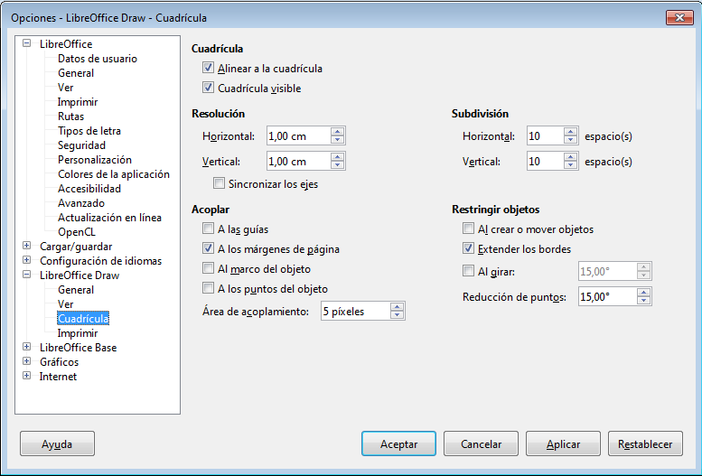
Figura 40: Configurar la cuadrícula

Líneas de ayuda
Draw tiene líneas de ayuda para permitirle fácilmente posicionar un objeto utilizando las regla superior y lateral del espacio de trabajo. Para activar o desactivar las líneas de ayuda vaya a Herramientas > Opciones > LibreOffice Draw > Ver en la barra de menús y seleccione la opción Guías al desplazar o vaya a la barra de herramientas Opciones y haga clic en el icono Líneas de ayuda al mover 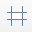.

Aplicar efectos especiales
Con Draw puede aplicar muchos efectos especiales a objetos y grupos de objetos. Esta sección es una introducción a muchos de estos efectos. Para más información sobre efectos especiales vea el capítulo 4 Cambiar los atributos de objetos en la Guía de Draw.
Para acceder a las herramientas de los efectos especiales vaya a Ver > Barra de herramientas > Transformaciones (Figura 41). Las herramientas rotar y reflejar también son accesibles desde la barra de menús Formas o en el menú contextual, haciendo clic derecho en el objeto.

Reflejar objetos
El método más rápido y fácil para reflejar un objeto horizontalmente o verticalmente es:
- Haga clic en el objeto gráfico, se mostrará las asas de selección.
- Haga clic derecho y seleccione Reflejar > Verticalmente u Horizontalmente, o vaya a Forma > Reflejar > Verticalmente u Horizontalmente en la barra de menús y el objeto seleccionado se reflejará de forma que mire a la otra dirección.
Sin embargo la herramienta Reflejar en la barra de Transformaciones o de Dibujo, proporciona un mayor control sobre la transformación. Puede utilizar la herramienta Reflejar para cambiar la posición y el ángulo punto de reflejo del objeto como se describe en el Capítulo 4, Cambiar atributos de los objetos en la Guía de Draw.
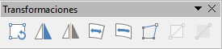
Figura 41: Barra de herramientas Transformaciones y sus herramientas

Copias espejo
Por el momento el comando copias espejo no existe en Draw. Sin embargo crear una copia espejo se puede emular utilizando la herramienta Reflejar como se describe en el capítulo 4 Cambiar atributos de los objetos en la Guía de Draw.

Distorsionar un objeto
Para distorsionar una imagen hay tres herramientas disponibles que le dejan arrastrar las esquinas y los bordes.
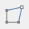 | Herramienta distorsionar: Distorsiona un objeto en perspectiva.
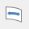 | Posicionar en círculo (inclinar): Crea un efecto tridimensional.
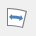 | Posicionar en círculo (perspectiva): Crea un efecto tridimensional.
En los tres casos se le preguntará si quiere transformar el objeto en una curva. Este primer paso es necesario, por tanto haga clic en Sí. Después puede mover las asas del objeto para producir el efecto deseado. Vea el capítulo 4 Cambiar atributos de los objetos en la Guía de Draw para más información sobre cómo distorsionar un objeto.

Gradientes de transparencia interactivas
Puede controlar los gradientes de transparencia de la misma manera que con los gradientes de los colores. Ambos tipos de gradientes se pueden utilizar juntos. Con el gradiente de transparencia la dirección y los grados del color de relleno del objeto cambian desde opaco hasta transparente. En el gradiente normal el relleno cambia desde un color a otro pero los grados de transparencia siguen siendo los mismos.
Las herramientas Transparencia y Gradiente en la barra de herramientas Transformaciones controla de forma interactiva los gradientes de color y la transparencia. Vea el capítulo 4 Cambiar atributos de los objetos en la Guía de Draw para más información sobre cómo crear transparencias y gradientes en un objeto.

Duplicación
La duplicación crea una copia del objeto mientras se aplica un conjunto de cambios, como la rotación o el color, a los duplicados que se crean.
- Haga clic en un objeto o en un grupo de objetos y vaya a Formas > Duplicar en la barra de menús o utilice el atajo de teclado May + F3 para abrir el diálogo Duplicar (Figura 42).
- Seleccione las opciones requeridas eligiendo entre las opciones disponibles. Por ejemplo cuando las opciones del diálogo se aplican a un rectángulo, producen el resultado que se muestra en la Figura 43.
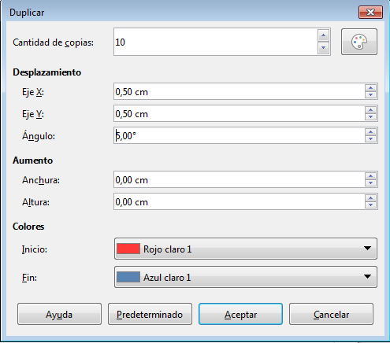Figura 42: Diálogo duplicar
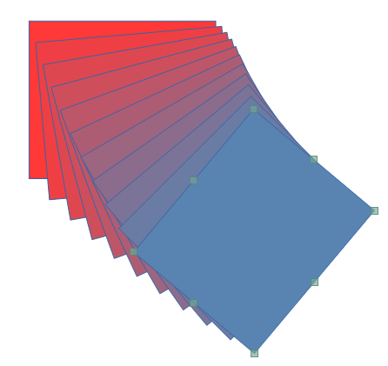
Figura 43: Resultado del duplicado

Disolución
La disolución transforma una forma de un objeto a otra forma de otro objeto y solo funciona cuando se han seleccionado dos objetos.
- Seleccione dos objetos con formas diferentes.
- Vaya a Forma > Disolución en la barra de menús para abrir el diálogo Disolución (Figura 44).
- Seleccionar los Incrementos para determinar que numero de formas habrá entre los dos objetos.
- Seleccione Atributos de disolución para aplicar gradualmente el cambio de propiedades de la línea y relleno entre los dos objetos.
- Seleccione Misma orientación para aplicar una transición suave entre los dos objetos.
- Haga clic en Aceptar y el resultado será un nuevo grupo de objetos con el primer objeto seleccionado como el objeto de partida y el segundo objeto como el objeto final. Por ejemplo cuando las opciones del diálogo se aplican a un rectángulo y a un triángulo la disolución produce lo que se muestra en la Figura 45.
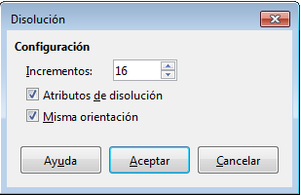
Figura 44: Diálogo Disolución
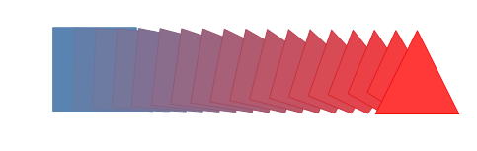Figura 45: Resultado de la disolución

Combinar varios objetos
Utilizando Draw puede agrupar o combinar objetos permitiéndole tratar múltiples objetos como uno o juntar objetos para formar una nueva forma. Para más información vea el capítulo 5 Combinar varios objetos en la Guía de Draw.
Agrupar los objetos es similar a poner los objetos en un contenedor. Puede mover los objetos como grupo y aplicarles cambios globales a los objetos dentro del grupo. Un grupo siempre se puede deshacer y los objetos que formaron el grupo se pueden manipular de forma individual. Los objetos que estén dentro de un grupo mantienen sus propiedades individuales.
Combinar objetos es una fusión permanente de objetos que crea un nuevo objeto. Los objetos originales no estarán disponibles como entidades individuales y no se podrán editar como objetos individuales. Cualquier edición de un objeto combinado afecta a todos los objetos que se han utilizado cuando la combinación se llevó a cabo.

Agrupar

Agrupar temporalmente
Una agrupación temporal consiste en la selección de varios objetos utilizando el icono Seleccionar en la barra de dibujo o utilizando el ratón dibujando un rectángulo alrededor de los objetos (también conocido como marco). Cualquier cambio en los parámetros de los objetos se aplicarán a todos los objetos que están en esta agrupación temporal. Por ejemplo, puede rotar un grupo temporal de objetos completamente.
Para cancelar la agrupación temporal de objetos simplemente haga clic fuera de las asas de selección que se muestran alrededor de los objetos.

Agrupar permanentemente
Un grupo permanente de objetos se puede crear después de que haya seleccionado sus objetos. Vaya a Forma > Agrupar en la barra de menús o haga clic derecho en la selección y seleccione Agrupar del menú contextual o utilice el atajo de teclado Ctrl+May+G. Cuando deseleccione los objetos, los objetos permanecerán juntos.
Cuando los objetos están agrupados permanentemente cualquier operación de edición que se lleve a cabo en ese grupo se aplicará a todos los miembros del grupo. Si hace clic en un miembro del grupo se seleccionará todo el grupo.
Puede editar un miembro individual de un grupo sin tener que desagrupar o romper el grupo. Seleccione el grupo y vaya a Forma > Agrupar > Editar grupo o clic derecho y seleccione Editar grupo del menú contextual o utilice el atajo de teclado F3 o haga doble clic en el grupo.
Cuando haya terminado de editar a los miembros del grupo individualmente vaya a Forma > Agrupar > Abandonar grupo o haga clic derecho y seleccione Abandonar grupo del menú contextual o utilice el atajo de teclado Ctrl+F3.

Desagrupar
Para desagrupar o romper un grupo de objetos seleccione el grupo y después vaya a Forma > Agrupar > Desagrupar o haga clic derecho y seleccione Desagrupar del menú contextual o utilice el atajo de teclado Ctrl+Alt+May+G.

Combinar objetos
Combinar objetos es una fusión permanente de objetos que crea un nuevo objeto. Los objetos originales no estarán disponibles como entidades individuales y no se pueden editar como objetos individuales. Cualquier edición de objetos combinados afecta a todos los objetos que se han usado en la combinación.
Seleccione varios objetos y vaya a Formas > Combinar en la barra de menús o haga clic derecho y seleccione Combinar del menú contextual o utilice el atajo de teclado Ctrl+May+K.
Después de que haya seleccionado los objetos las funciones Combinar, Sustraer e Intersecar se vuelven disponibles de forma que puede crear un nuevo objeto desde sus objetos seleccionado. Vea el capítulo 5 Combinar varios objetos en la Guía de Draw para más información de estas funciones.

Organizar, alinear y distribuir objetos.
En Draw puede organizar, alinear y distribuir los objetos seleccionados en relación del otro:
- Organizar la posición de cualquier objeto ya sea hacia delante o hacia atrás con relación al orden de otros objetos.
- Alinear objetos con respecto a otros utilizando Izquierda, Centrado o Derecha para la alineación horizontal y Arriba, Centrado o Abajo para la alineación vertical.
- Distribuir objetos de forma que los espacios entre ellos sea el mismo.
Vea el capítulo 5 Combinar varios objetos en la Guía de Draw para más información sobre la organización y alineación de objetos en relación con el otro.

Insertar y editar imágenes
Draw contiene numerosas funciones para editar imágenes o gráficos rasterizados (bitmaps), por ejemplo, fotos e imágenes escaneadas. Esto incluye importación y exportación de gráficos y la conversión de un formato a otro.
Draw incluye un gran rango de filtros gráficos por el cual puede leer y mostrar varios formatos de archivo gráficos. También incluye varias herramientas para trabajar con gráficos rasterizados pero no tienen las mismas funcionalidades que un programa gráfico especializado como Gimp o Adobe Photoshop. Vea el capítulo 6 Editar imágenes en la Guía de Draw para más información.
Puede añadir imágenes desde distintas fuentes:
- Directamente desde un escáner (Insertar > Multimedia > Escanear)
- Desde una imagen creada por otro programa, incluido fotografías de una cámara digital (Insertar > Imagen)
- Desde la galería de Draw. Vea el capítulo 11 Gráficos, galería y Fontwork en esta guía para más información.

Trabajar con objetos 3D
Aunque Draw no está orientado a ser el líder de programas de edición de imágenes o de dibujo es capaz de producir y editar dibujos en 3D muy bien.
Draw ofrece dos tipos de objetos 3D: Cuerpos 3D y formas 3D. Dependiendo de que tipo escoja hay diferentes métodos de editar un objeto 3D (rotación, iluminación, perspectiva y más) con formas 3D, siendo este más simple de establecer y editar que los cuerpos 3D. Sin embargo los cuerpos 3D le permiten actualmente más personalización.
Vea el capítulo 7 Trabajar con objetos 3D en la Guía de Draw para más información.

Exportar gráficos
Draw guarda los gráficos y las imágenes en el formato de código abierto *.odg. Para guardar un gráfico o el archivo entero en otro formato utilice Archivo > Exportar y seleccione el formato en la lista que se muestra. Los formatos gráficos en los que Draw puede exportar y guardar están listados en el Apéndice B Código abierto, estándares abiertos, OpenDocument de esta guía.
También puede exportar los archivos de Draw a HTML, XHTML, PDF, o Flash. El módulo de LibreOffice Exportar PDF se describe en el capítulo 10 Imprimir, Exportar y Enviar por correo en esta guía.
La exportación HTML utiliza un asistente de conversión que crea tantas páginas web como páginas haya en su documento de Draw. Puede opcionalmente escoger mostrar las páginas en un marco con un navegador y establecer la página principal. Para más información vea el capítulo 12 Crear páginas web en esta guía.

Insertar comentarios en un dibujo
Puede insertar comentarios en su dibujo con un proceso similar al que se utiliza en Writer y Calc.
- Vaya a Insertar > Comentario en la barra de menús. Una pequeña caja contiene sus iniciales que aparecen en la equina superior izquierda de su dibujo con un gran cuadro de texto al lado (Figura46). Draw automáticamente añade su nombre y la fecha en la parte inferior del cuadro de texto.
- Teclee o pegue su comentario en el cuadro de texto. Puede aplicar un formato básico a partes del texto seleccionándolo, haciendo clic derecho y eligiendo en el menú contextual. Desde este menú también puede borrar el comentario actual, todos los comentarios del mismo autor o todos los comentarios de todo el documento.
- Puede mover el marcador pequeño del comentario a cualquier sitio que desee en el dibujo. Normalmente se prefiera colocarlo cerca del objeto al que se refiere en el comentario.
- Para mostrar u ocultar los marcadores del comentario vaya a Ver > Comentarios en la barra de menús.
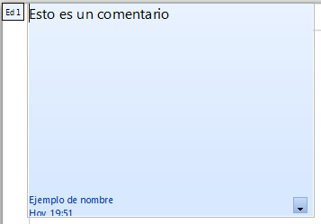Figura 46: Insertar comentarios
Puede ir a Herramientas > Opciones > Datos de Usuario para introducir el nombre que quiere que aparezca en el campo del autor en el comentario.
Si edita el documento más de una persona, a cada autor se le asigna automáticamente un color de fondo diferente.

